姓名 ________ 成绩 _______

一、选择题（每小题3分，共30分）
1、在平面直角坐标系中，点（－3，4）在（ ）
A、第一象限 B、第二象限 C、第三象限 D、第四象限
2、若$\left|a\right|=5,\left|b\right|=4$，且点M（a，b）在第二象限，则点M的坐标是（ ）
A、（5，4） B、（－5，4） C、（－5，－4） D、（5，－4）
3、三角形A’B’C’是由三角形ABC平移得到的，点A（－1，－4）的对应点为A’（1，－1），则点B（1，1）的对应点B’、点C（－1，4）的对应点C’的坐标分别为（ ）
A、（2，2）（3，4） B、（3，4）（1，7） C、（－2，2）（1，7） D、（3，4）（2，－2）
4、过A（4，－2）和B（－2，－2）两点的直线一定（ ）
A、垂直于x轴 B、与y轴相交但不平于x轴 C、平行于x轴 D、与x轴、y轴平行
5、已知点A（4，－3）到$y$轴的距离为（ ）
A、4 B、－4 C、3 D、－3
6、如图3所示的象棋盘上，若位于点（1，－2）上，
位于点（3，－2）上，则位于点（ ）
A、（－1，1） B、（－1，2） C、（－2，1） D、（－2，2）
7、一个长方形在平面直角坐标系中三个顶点的坐标为（－1，－1）、（－1，2）、（3，－1），则第四个顶点的坐标为（ ）
A、（2，2） B、（3，2） C、（3，3） D、（2，3）
8、若x轴上的点P到y轴的距离为3，则点P的坐标为（ ）
A、（3，0） B、（3，0）或（–3，0） C、（0，3） D、（0，3）或（0，–3）
9、已知三角形的三个顶点坐标分别是（－1，4），（1，1），（－4，－1），现将这三个点先向右平移2个单位长度，再向上平移3个单位长度，则平移后三个顶点的坐标是（ ）
A、（－2，2），（3，4），（1，7） B、（－2，2），（4，3），（1，7）
C、（2，2），（3，4），（1，7） D、（2，－2），（3，3），（1，7）
10、在平面直角坐标系中，将三角形各点的纵坐标都减去3，横坐标保持不变，所得图形与原图形相比（ ）
A、向右平移了3个单位 B、向左平移了3个单位
C、向上平移了3个单位 D、向下平移了3个单位
二、填空题（每空2分，共38分）
1、原点O的坐标是 ，点M（a，0）在 轴上
2、在平面直角坐标系内，点A（－2，3）的横坐标是 ，纵坐标是 ，所在象限是
3、点$y$A（－1，2）关于轴的对称点坐标是 ；点A关于x轴对称的点的坐标为

4、已知点M（x，y）与点N（－2，－3）关于$x$轴对称，则$x+y=\text{______}$
5、线段CD是由线段AB平移得到的。点A（–1，4）的对应点为C（4，7），则点B
（－4，－1）的对应点D的坐标为______________
6、在平面直角坐标系内，把点P（－5，－2）先向左平移2个单位长度后得到的点的坐标是

7、将点P（－3，2）向下平移3个单位，向左平移2个单位后得到点Q（x，y），则xy=___________
8、已知AB在x轴上，A点的坐标为（3，0），并且AB＝5，则B的坐标为
9、A（－3，－2）、B（2，－2）、C（－2，1）、D（3，1）是坐标平面内的四个点，则线段AB与CD的关系是_________________
10、点A在x轴上，位于原点左侧，距离坐标原点7个单位长度，则此点的坐标为
11、在y轴上且到点A（0，－3）的线段长度是4的点B的坐标为________________
12、在坐标系内，点P（2，－2）和点Q（2，4）之间的距离等于 个单位长度
13、已知点P在第二象限，试写出一个符合条件的点P
14、已知点A（a，0）和点B（0，5）两点，且直线AB与坐标轴围成的三角形的面积等于10，则a的值是________________
15、已知$\text{mn}=0$，则点（$m$，$n$）在

三、解答题（共32分）
1、（6分）图中标明了李明同学家附近的一些地方。
（1）根据图中所建立的平面直角坐标系，写出学校，邮局的坐标。
（2）某星期日早晨，李明同学从家里出发，沿着（－2, －1）、（－1,－2）、（1,－2）、（2,－1）、（1,－1）、（1,3）、（－1,0）、（0,－1）的路线转了一下，写出他路上经过的地方。
（3）连接他在（2）中经过的地点，你能得到什么图形？

2、（8分）在图所示的平面直角坐标系中表示下面各点：A（0，3）；B（1，－3）；
C（3，－5）；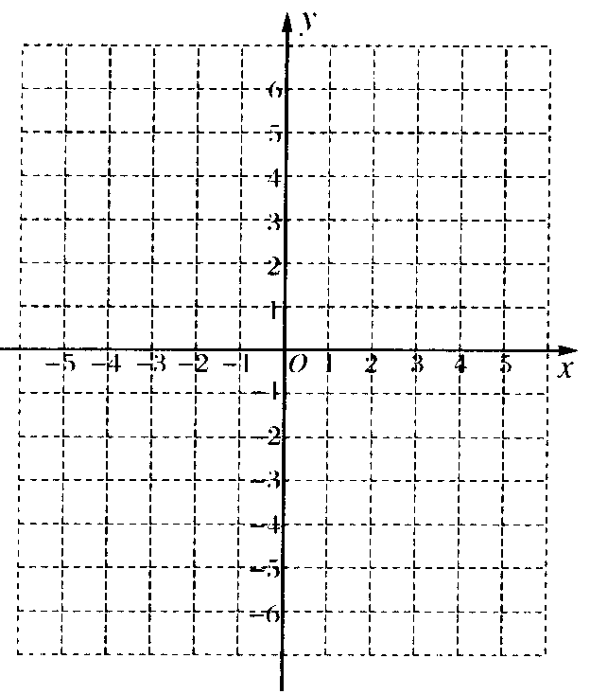D（－3，－5）；E（3，5）；F（5，7）；G（5，0）。
（1）A点到原点O的距离是 。
（2）将点C向$x$轴的负方向平移6个单位，
它与点 重合。
（3）连接CE，则直线CE与$y$轴是什么关系？
（4）点F分别到$x$、$y$轴的距离是多少？

3、（8分）如图，△ABC中任意一点P（$x_{0}$，$y_{0}$）经平移后对应点为$P_{1}$（$x_{0}$+5，$y_{0}$+3），将△ABC作同样的平移得到△$A_{1}$$B_{1}$$C_{1}$。
（1）画出△$A_{1}$$B_{1}$$C_{1}$，并求$A_{1}$，$B_{1}$，$C_{1}$的坐
A（-2，3）
B（-4，-1）
C（2，0）
1
0
2
x
y
（2）求△ABC的面积。

4、（10分）已知四边形ABCD各顶点的坐标分别是A（0，0），B（3，6），C（14，8），D（16，0）
（1）请建立平面直角坐标系，并画出四边形ABCD。
（2）求四边形ABCD的面积。

